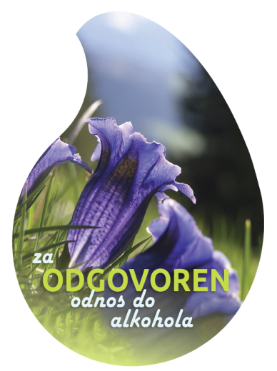
Nagradni literarni natečaj
»Za odgovoren odnos do alkohola«
V povezavi s preventivno akcijo 40 dni brez alkohola

Slovenska karitas vabi vse dijake srednjih šol, da s svojimi razmišljanji in izdelki prispevajo k spreminjanju odnosa do alkohola. Sodelujejo lahko s samostojno avtorsko vsebino, namenjeno sovrstnikom: PESEM, ZGODBA, ESEJ, STRIP …

Tema izdelkov je razmišljanje mladostnikov o tem, kaj je odgovoren odnos do pitja alkoholnih pijač doma, na cesti in v družbi. Kako se veseliti in preživljati prosti čas brez alkohola? Kje so meje naše svobode, da z njo ne ogrožamo drugih in sebe. Kaj je samospoštovanje in kaj je smešenje samega sebe? Kaj je zmerno pitje? Kaj je neodgovorno pitje alkoholnih pijač pri delu z napravami, stroji, pri športu in drugih aktivnostih, ki zahtevajo popolno zbranost? Kako bi lahko preprečili, da zaradi čezmernega in škodljivega pitja alkohola ne bi nastajalo toliko trpljenja doma, na cesti in pri zdravju? Kako srbeti za svoje zdravje danes, da ne bo škode v prihodnosti?
Želimo jih spodbuditi, da bi razmišljali o ohranjanju lepih odnosov, zdravja, blaginje ter pravega veselja in zabave na odgovoren način brez alkohola in drugih drog. Odločitev za prijatelja, šport, glasbo, razvijanje svojih talentov, uresničevanje svojih sanj in ciljev … je prava izbira, ki nas spodbuja, da pogumno alkoholu rečemo ne.
Obrazec za soglasje staršev o sodelovanju na nagradnem natečaju in o sami akciji 40 dni brez alkohola si lahko preberete na spletni strani www.karitas.si/natecaj ali www.brezalkohola.si.
Na voljo je tudi kratek video posnetek, ki smo ga posneli z ljubiteljem športa in televizijskem voditeljem Igor E. Bergantom, ambasadorjem letošnje preventivne akcije 40 dni brez alkohola.
Strokovna komisija bo ocenila vse izdelke, ki bodo skupaj s soglasjem starša/skrbnika o sodelovanju na literarnem natečaju do 27. 4. 2019 prispeli na naslov Slovenske karitas, Kristanova 1, 1000 Ljubljana, s pripisom Literarni natečaj »Za odgovoren odnos do alkohola« ali na e-naslov: jana.flajs@karitas.si. Prosimo, da v sporočilu navedete ime in priimek ter naslov avtorja.

Najboljša literarna dela bomo nagradili. Deset nagrajencev bo prejelo različne vstopnice, med njimi za obisk Živalskega vrta v Ljubljani, pustolovskih parkov Bovec in Betnava, za kopanje v Termah Ptuj, Termah Čatež in Termah 3000 in poskočno zabavo v Woop (trampolini) ter praktične nagrade. Uživali bodo lahko v družbi prijatelja ali družinskega člana. Nagrade so podrobneje predstavljene na spletni strani www.brezalkohola.si pod rubriko Natečaj.

SOGLASJE STARŠA/SKRBNIKA O SODELOVANJU DIJAKA
»ZA odgovoren odnos do alkohola«.

Podpisani/a izjavljam, da soglašam s tem, da moj otrok/varovanec s svojim izdelkom, materialom, gradivom sodeluje v nagradnem literarnem natečaju
»ZA odgovoren odnos do alkohola«, ki mladostnike spodbuja k aktivni udeležbi v preventivnih aktivnostih preventivne akcija 40 dni brez alkohola.

PROSIMO, IZPOLNITE OBRAZEC S TISKANIMI ČRKAMI!
Ime in priimek dijaka: ....................................................................................
Razred, Srednja šola:......................................................................................
Ime in priimek starša/skrbnika: ........................................................................
Naslov za obveščanje o rezultatih natečaja:………………………………………..………...
Podpis starša/skrbnika: ....................................................................................
Kraj:.......................................................
Datum:....................................................

